Dějepis 8. ročník třída pí učitelky Přibylové

Milí žáci, máme za sebou další týden a nepřestáváme poctivě pracovat. Přečtěte si v učebnici stránky 126-127. Do sešitu napište datum 28. 04.
Téma: Technika a její netušené možnosti
Vypiš a zároveň doplň
Dva Němci, Gottlieb Daimler a Karl Benz, nezávisle na sobě zdokonalili………………....................
První automobil vyrobený na našem území vznikl v Kopřivnici a jmenoval se………………………….
V Čechách začala automobily vyrábět také firma…………………………………………….., která původně začínala s jízdními koly.
Neobyčejně výkonný vznětový motor zkonstruoval Němec………………………………………………….
První let motorovým letadlem byl uskutečněn bratry………………………………roku…………………..
O ……………….let později vzlétl ……………………………………………………………………………………………….
Louis Blériot se proslavil svým………………………………………………………………………………………………..
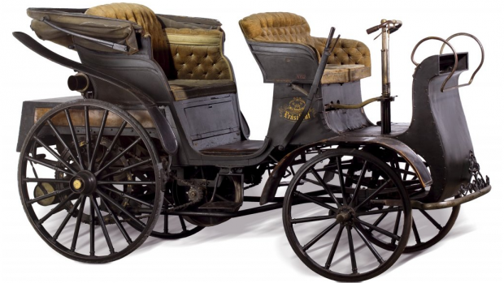
Ital Guglielmo Marconi uměl vysílat a přijímat……………………………………………………………………….

První automobil NW Präsident

Dějepis 8. ročník třída pí učitelky Přibylové

Milí žáci, přečtěte si v učebnici stránky 128-129. Do sešitu napište datum 29. 04.
Téma: Sport zatracovaný i milovaný
Výpisky:
V moderní společnosti přelomu 19. a 20. století se sportování rozšířilo do všech společenských vrstev. Sport se stal prostředkem soupeření mezi různými národy. Ideál ušlechtilého soutěžení měl být naplněn obnovou olympijských her.
Odpověz:
Jaké bylo heslo novodobých olympijských her? …………………………………………………….
Zakladatel obnovených olympijských her byl Francouz………………………………………….
Novodobé olympijské hry vycházely z myšlenky rovnosti………………………………………
Pierre de Coubertin a jeho přítel……………………………………………………………..prosadili samostatné české členství v Mezinárodním olympijském výboru. Roku 1908 při zahájení londýnské olympiády pochodovala česká výprava za červenobílou vlajkou Čech pod názvem………………………………………………
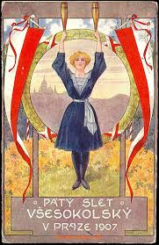
Český plakát

Dějepis 9. ročník třída pí učitelky Přibylové

Milí žáci, máme za sebou další týden a nepřestáváme poctivě pracovat. Přečtěte si v učebnici stránky 124-125. Do sešitu napište datum 28. 04.
Téma: 70. a 80. léta – období normalizace
Výpisky:
Po obsazení republiky vojsky Varšavské smlouvy skončilo období reforem. Byla podepsána smlouva o dočasném pobytu sovětských vojsk na našem území. Jediným splněným požadavkem z doby pražského jara 1968 byl zákon o federativním uspořádání Československa. Nesouhlas s vývojem vyvrcholil v lednu roku 1969. 16. ledna 1969 se na Václavském náměstí upálil student Jan Palach. Jeho příkladu následovali Jan Zajíc a Evžen Plocek. Moc ve státě převzali lidé, kteří souhlasili s okupací a podřízeností naší republiky Sovětskému svazu. Ti, kteří nesouhlasili s novým režimem, byli pronásledováni.

Odpověz:
Ve kterém roce byla podepsána smlouva o dočasném pobytu sovětských vojsk na našem území?..................................................................................................................................
Jak vypadala struktura federace?.........................................................................................
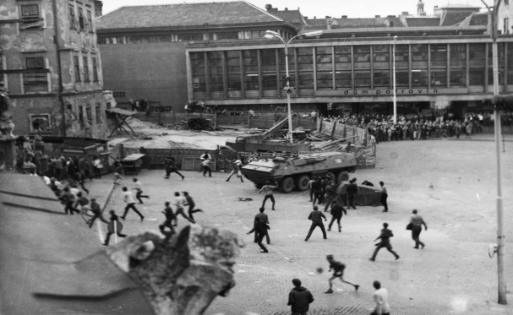
Nedostatek spotřebního zboží a některých potravin vedl k rozšíření…………………………………….

Srpen 1969

Dějepis 9. ročník třída pí učitelky Přibylové

Milí žáci, přečtěte si v učebnici stránky 126-127. Do sešitu napište datum 29. 04.
Téma: 70. a 80. léta – období normalizace
Výpisky:
V roce 1975 se Československo na Konferenci o spolupráci a bezpečnosti v Evropě zavázalo dodržovat lidská práva.
Při nedodržování lidských práv vystupovaly pouze skupiny disidentů. Nejvýznamnější opoziční skupinou se stala Charta 77.
Naděje na změny přišly s nástupem do vedení SSSR M. S. Gorbačova. K žádným očekávaným změnám nedošlo ani poté, co v roce 1987 Gustava Husáka vystřídal Milouš Jakeš.
Odpor československého vedení proti reformám přivedl nakonec režim ke zhroucení. Dokladem toho se stala masová účast na oslavách svatořečení Anežky České v listopadu 1989.
Odpověz:
S jakou událostí souvisely protesty v lednu 1989?................................................................
V červnu roku 1989 byl vydán manifest s názvem………………………………………………………………
Vypiš alespoň dva požadavky, které byly v tomto manifestu vzneseny:
- ……………………………………………………………………………………………..
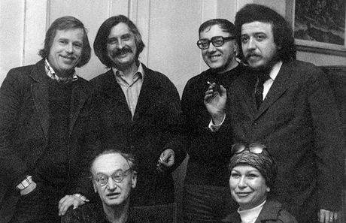
- ………………………………………………………………………………………………

Charta 77

